**Entrega 1 PI Análise Inferencial de Dados**

**Rcmdr> RegModel.7 <- lm(Endividamento~IPCA+Salario_Minimo, data=DadosMesclados)**

**Rcmdr> summary(RegModel.7)**

**Call:**

**lm(formula = Endividamento ~ IPCA + Salario_Minimo, data = DadosMesclados)**

**Residuals:**

**Min 1Q Median 3Q Max**

**-9.5125 -3.7138 -0.7876 3.7244 8.6610**

**Coefficients:**

**Estimate Std. Error t value Pr(>|t|)**

**(Intercept) 16.388544 0.968187 16.927 < 2e-16 \*\*\***

**IPCA 5.150445 1.013525 5.082 0.000000866 \*\*\***

**Salario_Minimo 0.032929 0.001204 27.338 < 2e-16 \*\*\***

**---**

**Signif. codes: 0 '***' 0.001 '**' 0.01 '*' 0.05 '.' 0.1 ' ' 1**

**Residual standard error: 4.345 on 197 degrees of freedom**

**Multiple R-squared: 0.7994, Adjusted R-squared: 0.7974**

**F-statistic: 392.6 on 2 and 197 DF, p-value: < 2.2e-16**

**Caso alguma informação tenha se perdido, segue print de tela.**

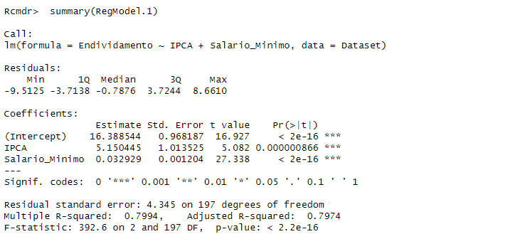

**Análise da Regressão Linear dos Dados**

### **1. Introdução**

**Média:** A média do endividamento pode ser estimada a partir do valor do intercepto e dos coeficientes para as variáveis independentes (IPCA e Salário Mínimo). O valor do intercepto é 16.388544, mas o valor exato depende dos valores de IPCA e Salário Mínimo na amostra.

**Mediana:** A mediana dos resíduos é de -0.7876.

**Desvio padrão:** O desvio padrão dos resíduos, que mede a dispersão dos dados em torno da linha de regressão, é de 4.345.

**Mínimo e Máximo:** Os valores mínimos e máximos dos resíduos são **-9.5125** e **8.6610.**

A regressão linear foi realizada para investigar a relação entre o endividamento das famílias (variável dependente) e os fatores IPCA e Salário Mínimo (variáveis independentes).

### **2. Interpretação dos Coeficientes**

**Os coeficientes estimados são:**

* Intercepto: 16,3885

Indica que, quando o IPCA e o Salário Mínimo são zero, o endividamento estimado é de 16,39%.

Esse valor é apenas um referencial matemático, pois na prática IPCA e Salário Mínimo nunca serão zero.

* IPCA: 5,1504

Para cada aumento de 1 ponto percentual no IPCA, o endividamento aumenta, em média, 5,15 pontos percentuais.

O coeficiente tem um valor muito baixo (0.000000866), indicando que essa variável é altamente significativa.

* Salário Mínimo: 0,0329

Para cada aumento de R$ 1,00 no Salário Mínimo, o endividamento aumenta, em média, 0,0329 pontos percentuais.

O impacto é pequeno em termos absolutos, mas altamente significativo.

### **3. Avaliação da Qualidade do Modelo**

* R² (R-Squared): 0.7994 (79,94%)

Indica que aproximadamente 79,94% da variação no endividamento das famílias é explicada pelo modelo.

O restante (20,06%) é explicado por fatores externos não incluídos no modelo.

* R² Ajustado: 0.7974 (79,74%)

Muito próximo do R² normal, indicando que a inclusão das variáveis foi eficaz e não houve excesso de termos desnecessários.

### **4. Análise dos Resíduos**

Os resíduos (diferença entre os valores reais e os previstos) variam entre -9.51 e 8.66.

A distribuição dos resíduos parece razoável, sem grandes indícios de heterocedasticidade.

No entanto, pode ser interessante avaliar gráficos de resíduos para detectar padrões anormais.

### **5. Conclusão**

O modelo de regressão linear foi estatisticamente significativo e explicou cerca de 80% da variação no endividamento das famílias.

O IPCA tem um impacto relevante, o que faz sentido, pois a inflação reduz o poder de compra e pode aumentar o endividamento.

O Salário Mínimo também influencia, mas seu impacto unitário é pequeno.

Para melhorar o modelo, poderíamos testar outras variáveis, como taxa de juros ou taxa de desemprego.

**Gráfico** 